Проект
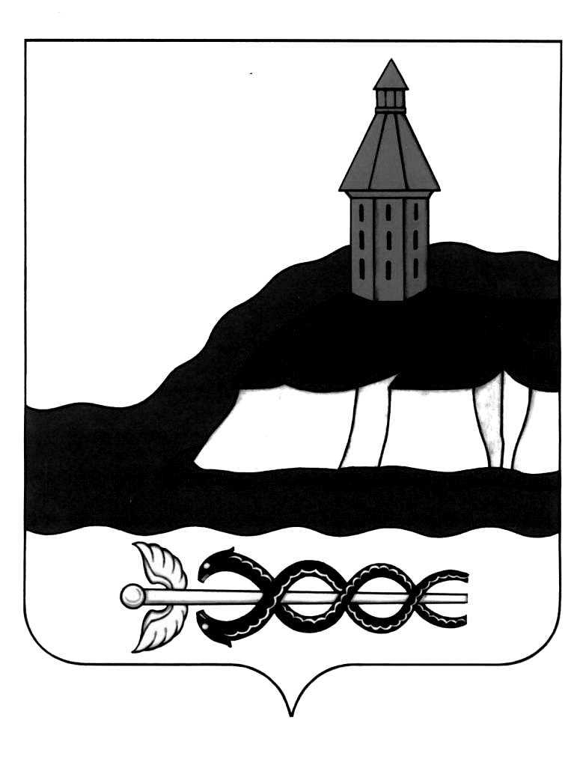
АДМИНИСТРАЦИЯ
КАЛАЧЕЕВСКОГО МУНИЦИПАЛЬНОГО РАЙОНА
ВОРОНЕЖСКОЙ ОБЛАСТИ

ПОСТАНОВЛЕНИЕ
______________ г. №
г. Калач

Об утверждении Порядка частичной
компенсации расходов за путевки для детей
работающих граждан в загородные стационарные
детские оздоровительные лагеря в 2019 году

В соответствии с Федеральным законом от 24.07.1998 г. № 124-ФЗ «Об основных гарантиях прав ребенка в Российской Федерации», Законом Воронежской области от 29.12.2009 № 178-ОЗ «Об организации и обеспечении отдыха и оздоровления детей в Воронежской области», постановлением Правительства Воронежской области от 04.03.2019 № 165 «О мерах по реализации Закона Воронежской области «Об организации и обеспечении отдыха и оздоровления детей в Воронежской области» в 2019 году» (в редакции постановления правительства Воронежской области от 08.04.2019 г. № 331 «О внесении изменений в постановление правительства Воронежской области от 04.03.2019 № 165»), постановлением Правительства Воронежской области от 29. 08. 2018 № 732 «Об определении базовой стоимости путевки в организации отдыха и оздоровления детей и стоимости набора продуктов питания в лагере с дневным пребыванием детей в 2019 году», постановлением правительства Воронежской области от 31.12.2013 № 1187 «Об утверждении государственной программы Воронежской области «Социальная поддержка граждан» (в редакции постановления правительства Воронежской области от 13.03.2015г. № 165 «О внесении изменений в постановление правительства Воронежской области от 31.12.2013 № 1187»), регламентом администрации Калачеевского муниципального района по предоставлению муниципальной услуги: «Предоставление путевки в загородный стационарный детский оздоровительный лагерь» от 29.02.2012г. № 152 (в редакции постановлений от 31.01.2014 г. № 86, от 13.05.2014г. № 363), администрация Калачеевского муниципального района п о с т а н о в л я е т:
1. Утвердить Порядок частичной компенсации расходов за путевки для детей работающих граждан в загородные стационарные детские оздоровительные лагеря в 2019 году согласно приложению к настоящему постановлению.
2. Назначить отдел по образованию администрации Калачеевского муниципального района уполномоченным органом за целевым использованием денежных средств, выделенных из областного и муниципального бюджетов, на приобретение путевок в загородные оздоровительные лагеря детям работающих граждан в Калачеевском муниципальном районе на 2019 год.
3. Опубликовать настоящее постановление в Вестнике муниципальных правовых актов Калачеевского муниципального района Воронежской области.
4. Контроль за исполнением настоящего постановления возложить на заместителя главы администрации Калачеевского муниципального района Соболева А.С.

Глава администрации
Калачеевского муниципального района Н.Т. Котолевский

Приложение
Утверждено
постановлением администрации
Калачеевского муниципального района
Воронежской области

___________ г. № _____

Порядок частичной компенсации расходов
за путевки для детей работающих граждан в загородные стационарные детские оздоровительные лагеря в 2019 году

- Право на получение компенсации части стоимости путевки в ДОЛ (далее - компенсации) за счет субсидий имеют:
- работающие граждане для детей (в том числе детей, находящихся под опекой (попечительством) детей, находящихся в приемных семьях, а также пасынков и падчериц), которые проживают или работают на территории муниципального района Воронежской области;
- организации (индивидуальные предприниматели) - работодатели в отношении своих работников (далее - работодатели);
- ДОЛ, реализующие путевки гражданам и работодателям по стоимости за вычетом размера компенсации.
- Компенсации подлежат путевки в ДОЛ, открытые в установленном порядке на территории Российской Федерации.
- Компенсация за путевку составляет:
  - За счет средств областного бюджета:
- 80 процентов от базовой стоимости путевки, установленной постановлением правительства Воронежской области от 29.08.2018 года № 732, для детей работников учреждений (организаций), основная деятельность которых финансируется из бюджетов различных уровней (федеральный бюджет, бюджеты государственных внебюджетных фондов Российской Федерации, бюджеты субъектов Российской Федерации, бюджеты территориальных государственных внебюджетных фондов, местные бюджеты), в зависимости от ведомственной принадлежности (далее - бюджетных организаций) - 12 143,03 руб. (двенадцать тысяч сто сорок три рубля 03 коп.);
- 50 процентов от базовой стоимости путевки, установленной постановлением правительства Воронежской области от 29.08.2018 года № 732, для детей работников иных организаций – 7 589,39 руб. (семь тысяч пятьсот восемьдесят девять рублей 39 коп.);
  - За счет средств муниципального бюджета 1 517,87 руб. (одна тысяча пятьсот семнадцать рублей 87 коп.) для детей работников бюджетных организаций.
- Оставшаяся до полной стоимости путевки сумма средств подлежит оплате за счет иных источников финансирования (профсоюзных средств, средств работодателей, родителей и иных источников).

Получение компенсации за путевки, приобретенные по полной
стоимости
1. Граждане, которые приобрели путевку за полную стоимость у ДОЛ, самостоятельно реализующего путевки, или у иной организации, реализующей путевки в ДОЛ, обращаются в муниципальный орган, уполномоченный расходовать субсидию (далее - уполномоченный орган) за получением соответствующей компенсации, с заявлением по форме согласно приложению № 1 и представляют следующие документы:
- оригинал или заверенную копию отрывного талона к путевке (с указанием фамилии, имени, отчества ребенка, срока пребывания в ДОЛ);
- справку с места работы гражданина, заверенную подписью руководителя организации и печатью организации;
- копию свидетельства о регистрации в налоговом органе в качестве индивидуального предпринимателя (для физических лиц, зарегистрированных в качестве индивидуальных предпринимателей);
- копии заполненных страниц паспорта родителя (законного представителя);
- копию свидетельства о рождении ребенка или копию заполненных страниц паспорта ребенка;
- копию лицевой стороны сберегательной книжки или данные лицевого счета.
Компенсация осуществляется путем перечисления средств на лицевые счета граждан.
2. Работодатели, которые приобрели путевки для детей работников за полную стоимость у ДОЛ, самостоятельно реализующего путевки, или у иной организации, реализующей путевки в ДОЛ, обращаются в уполномоченный орган за получением соответствующей компенсации с заявкой по форме согласно приложению № 2 и представляют следующие документы:
- копии договоров на приобретение путевок;
- копии платежных поручений, подтверждающих оплату путевок, с отметкой банка или иной кредитной организации об их исполнении;
- список детей, для которых были приобретены путевки;
- заверенные копии отрывных талонов к путевкам (с указанием фамилии, имени, отчества ребенка, срока пребывания в ДОЛ).
3. Заявления от граждан и заявки от работодателей с пакетом документов на выплату компенсации предоставляются в уполномоченный орган не позднее 10 сентября. Несоблюдение сроков предоставления документов, а также предоставление недостоверных сведений служат основаниями для отказа в выплате компенсации.
4. Уполномоченный орган после проверки представленных документов, готовит муниципальный правовой акт о выплате компенсации за путевки, приобретенные по полной стоимости.

Приобретение путевок по стоимости за вычетом размера компенсации с последующей выплатой компенсации детскому оздоровительному лагерю

- Уполномоченный орган заключает договор с ДОЛ, самостоятельно реализующим путевки, или иной организацией, реализующей путевки в ДОЛ, о порядке компенсации расходов за путевки, реализованные гражданам или работодателям по стоимости за вычетом размера компенсации.
- Граждане, желающие самостоятельно приобрести путевку, обращаются в ДОЛ, если он самостоятельно реализует путевки, или иную организацию, реализующую путевки в ДОЛ, с заявлением на приобретение путевки, к которому прилагаются следующие документы:
- справка с места работы гражданина, заверенная подписью руководителя организации и печатью организации;
- копия свидетельства о регистрации в налоговом органе в качестве индивидуального предпринимателя (для физических лиц, зарегистрированных в качестве индивидуальных предпринимателей);
- копия заполненных страниц паспорта гражданина Российской Федерации одного из родителей (законных представителей);
- копия свидетельства о рождении ребенка или копия заполненных страниц паспорта ребенка.
- Работодатели, желающие приобрести путевки для детей работников, обращаются в ДОЛ, если он самостоятельно реализует путевки, или в иную организацию, реализующую путевки в ДОЛ, с заявкой согласно приложению № 3, к которой прилагаются следующие документы:
- реестр детей сотрудников по форме согласно приложению № 4;
- копии заполненных страниц паспортов сотрудников;
- копии свидетельств о рождении детей или копии заполненных страниц паспортов детей.
- ДОЛ, самостоятельно реализующий путевки, или иная организация, реализующая путевки в ДОЛ:
  - выписывает документ на оплату путевки по стоимости за вычетом размера компенсации;
  - выдает путевки гражданам или работодателям после произведения ими оплаты;
  - по заявлению ДОЛ и в соответствии с предварительным реестром для выплаты компенсации за путевки (Приложение №7) уполномоченный орган принимает правовой акт о выплате 50% компенсации за путевки. Оставшуюся сумму уполномоченный орган перечисляет на основании п. 4.4. настоящего Порядка. Компенсации за путевки, неиспользованные в текущем финансовом году, подлежат возврату в доход муниципального бюджета до 31.08.2019 г.
  - в срок не позднее трех рабочих дней по окончании смены формирует заявку в уполномоченный орган по форме согласно приложению № 5 для возмещения компенсируемой части путевки. К заявке прилагаются следующие документы:
- заверенные копии отрывных талонов к путевкам (с указанием фамилии, имени, отчества ребенка, срока пребывания в ДОЛ);
- заверенные копии платежных документов, подтверждающих оплату за путевки;
- реестры по форме согласно приложению № 6 отдельно на детей граждан, работающих в бюджетных организациях, и на детей граждан, работающих во внебюджетных организациях;
- копии документов, подтверждающих место работы граждан, приобретавших путевки самостоятельно или через работодателя.
- Уполномоченный орган после проверки предоставленных документов ежемесячно, до 15-го числа месяца, следующего за отчетным периодом, готовит муниципальный правовой акт о выплате компенсации за путевки, реализованные по стоимости за вычетом размера компенсации.
- Ответственность за своевременность, полноту и достоверность сведений, предоставляемых для возмещения компенсируемой части путевки, возлагается на ДОЛ, самостоятельно реализующий путевки, или иную организацию, реализующую путевки в ДОЛ.
Приложение №1 к Порядку

В _______________________________
(наименование уполномоченного органа)
от ________________________________
(Ф.И.О. родителя)
__________________________________
(паспортные данные с указанием места жительства)
Место работы

Заявление

о выплате компенсации за путевку,

приобретенную по полной стоимости

Прошу выплатить мне компенсацию за путевку(и) в детский оздоровительный лагерь «______________», приобретенную(ые) мною по полной стоимости по цене___________________________________________________________________
(цифрами и прописью) рублей каждая для моего ребенка (моих детей):

1)__________________________________________________

2) __________________________________________________
Ф.И.О., год рождения ребенка
Приложения: 1)
2)
3)

« » 20 г. Подпись

Приложение №2 к Порядку

В_______________________________
(наименование уполномоченного органа)
от
(наименование организации с указанием банковских реквизитов, юридического адреса, телефона)

Заявка
на выплату компенсации за путевки, приобретенные по полной стоимости
Прошу выплатить компенсацию за путевки в детский оздоровительный лагерь «__________________», приобретенные _____________________________
_______________________________________________________________________
(наименование организации)
для детей сотрудников по полной стоимости по цене___________________________________________________________________ (цифрами и прописью) рублей каждая.

«_____» 20___г.

Руководитель организации_________________ (расшифровка)
(подпись)

М.П.

Приложение №3 к Порядку

В__________________________________ (наименование уполномоченного органа)
от
(наименование организации с указанием банковских реквизитов, юридического адреса, телефона)

Заявка
на приобретение путевок, реализуемых по стоимости за вычетом
размера компенсации
Прошу реализовать путевки в количестве ___________штук в детский
оздоровительный лагерь «_________________________», подлежащие частичной оплате за счет средств субсидий из областного бюджета, для сотрудников
_____________________________________________________________________________________
(наименование организации-заявителя)
Реестр по установленной форме прилагается.

«_______» ___________20___г.

Руководитель организации_________________ (расшифровка)
(подпись)

М. П.

Приложение № 4 к Порядку

Реестр детей сотрудников_______________________________________________________
(полное наименование организации)
для приобретения путевок, реализуемых по стоимости за вычетом размера компенсации

№  п/п | Ф.И.О. ребенка | Дата рождения ребенка | Ф.И.О. родителя | Домашний адрес
Руководитель организации (расшифровка)
(подпись)
Главный бухгалтер (расшифровка)
(подпись)
М.П.

Исполнитель:______________
Телефон:__________________
Приложение №5 к Порядку

В
(наименование уполномоченного органа)
от
(наименование организации с указанием банковских
реквизитов, юридического адреса, телефона)

Заявка о выплате компенсации за путевки,

реализованные по стоимости за вычетом размера компенсации
Прошу выплатить компенсацию в размере_________________________________
(цифрами и прописью) рублей за путевки для детей работающих граждан, в количестве (цифрами и прописью) штук в детский оздоровительный лагерь «_________________», подлежащие частичной оплате за счет средств субсидий из областного бюджета и реализованные по стоимости за вычетом размера компенсации.
Реестр по установленной форме прилагается.
« » 20 г.

Приложение № 6 к Порядку
Реестр
для выплаты компенсации за путевки,
реализованные по стоимости за вычетом размера компенсации
от __________________
(полное наименование организации, адрес, телефон)

№  п/п | Ф.И.О.  ребенка | Дата  рождения  ребенка | Ф.И.О.  родителя | Место  работы | Домашний  адрес | Номер  путевки | Срок  пребывания ребенка в лагере с ___  по______ | Кол-во  дней  пребывания ребенка в лагере | Размер частичной компенсации за путевку, рублей
Руководитель организации (расшифровка)
(подпись)
Главный бухгалтер организации (расшифровка)
(подпись)
м.п.

Исполнитель:_________________
Телефон:_____________________

Приложение № 7 к Порядку
Предварительный реестр
для выплаты компенсации за путевки

от
(полное наименование организации, адрес, телефон)

№  п/п | Ф.И.О.  ребенка | Дата  рождения  ребенка | Ф.И.О.  родителя | Место  работы | Домашний  адрес | Размер частичной компенсации за путевку, рублей | Запрашиваемая сумма от размера частичной компенсация за путевки в размере 50% , рублей
Руководитель организации (расшифровка)
(подпись)
Главный бухгалтер организации (расшифровка)
(подпись)
м.п.

